Les sources de lumière
- l’importance de la lumière dans notre vie quotidienne :
- introduction :
La lumière joue un rôle importance dans nos vies, il est nécessaire de voir les objets car l'œil ne voit que les choses qui l'éclairent.
Le Soleil est la principale source de lumière pour la Terre, elle est essentielle pour :
- la vie sur Terre, que ce soit pour les plantes ou les animaux
- La photosynthèse des plantes vertes, qui fournit la matière organique nécessaire à leur croissance.
- la production d'électricité à faire fonctionner certains appareils, tels que les satellites.
- contribuer également à l'apparition de phénomènes naturels tels que les ombres et les éclipses du soleil.
- Les dangers de la lumière
- La lumière peut entrainer des blessures définitives à l’œil en cas d’observation directe ou indirecte d’une source de lumière trop intense.
- Exemple : Le Soleil, les lasers et les arcs électriques de soudure sont des sources de lumière dangereuses.

II- Les différentes sources de lumière :

Les sources primaires:
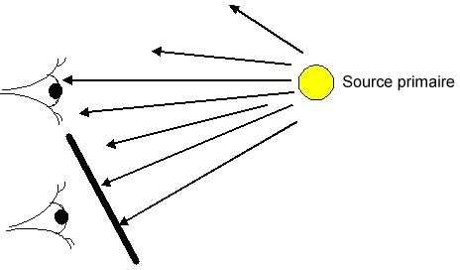

Définition : Les sources primaires de lumière sont des corps qui produisent la lumière qu'ils émettent.

Exemples: Soleil, les étoiles, le feu, les lampes, la coulée de lave incandescente

2 - Les sources secondaires (objets diffusants):
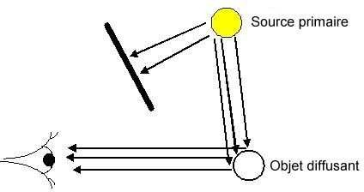
Définition : Tout corps éclairé qui diffuse dans toutes les directions, une partie de la lumière qu’il reçoit est appelé objet diffusant (sources secondaires) .
Exemples : Un écran blanc au cinéma diffuse une partie de la lumière du projecteur.
La Lune diffuse une partie de la lumière qu’elle reçoit du Soleil.
Tout objet de la classe (élève, prof, table...) diffuse une partie de la lumière du Soleil et des lampes
Diffuser = renvoyer la lumière dans toutes les directions.

III- Condition de visibilité d’un objet

  - Condition de visibilité d’une source primaire

- Pour voir une source primaire de lumière, il faut que la lumière issue de la source pénètre dans l’œil de l’observateur.
  - Condition de visibilité d’un objet diffusant

- Pour voir un objet diffusant, il faut obligatoirement deux conditions :
-qu’il soit éclairé par une source primaire.
-la lumière diffusée par l’objet diffusant pénètre dans l’œil de l’observateur.

IV- Les récepteurs de la lumiére

On appelle récepteur de lumière, tout objet ou dispositive sensible à la lumière
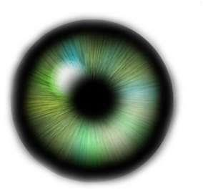
- Les récepteurs naturels
L’oeil la peau plante

L’œil : la rétine est excitée par la lumière provenant des objets qui pénètre dans l’œil.
La peau : exposée aux rayons solaires fabrique de la vitamine D
Les feuilles de plantes vertes : il se produit une réaction de photosynthèse lorsque les feuilles vert sont exposées à la lumière solaire

- Les récepteurs artificiels
- Substances chimiques : chlorure d’argent dans les pellicules photographiques
- cellules photovoltaïques ou plaque solaire

Expérience :
Cellule
Photoélectrique
Cellule
Photoélectrique

Lumière

observation et conclusion :
Lors de l'exposition de la cellule photoélectrique à des rayons lumineux, nous observons la lumière de l'ampoule
La cellule photoélectrique produit un courant électrique lorsqu'elle est exposée à des rayons lumineux. Elle est donc considérée comme un récepteur optique.

